**Chapitre 2 : TRIANGLES**

1. **Inégalité triangulaire**

**1) Exercice de conjecture**

* **Tracer un triangle ABC tel que BC = 8 cm AB = 4 cm et AC = 3 cm**
* **Tracer un triangle ABC tel que BC = 8 cm AB = 5 cm et AC = 3 cm**
* **Tracer un triangle ABC tel que BC = 8 cm AB = 4 cm et AC = 5 cm**

|  |
| --- |
| **2) Cas général**  M  L’INEGALITE TRIANGULAIRE :  BC < BM + MC  B C  Propriété : Dans un triangle, la longueur de chaque côté est inférieure à la somme des deux autres. |

|  |  |
| --- | --- |
| **3) Cas d'égalité**  Question : Que se passe-t-il si M[BC] ?  M  B C     |  | | --- | | BC = BM + MC |   Réponse : Donc Si M[BC] on a :    **Attention:** M n'est pas forcément le milieu de [AB]. |

|  |
| --- |
| Conséquence :  Pour qu’un triangle soit constructible, il faut que la longueur du plus grand côté soit inférieure à la somme des deux autres.  **Exemples:**   * Il est possible de construire un triangle de côtés 8cm, 3cm et 6cm car 8 < 3 + 6. * Il est impossible de construire un triangle de côtés 10cm, 2cm et 3cm car 10 > 2 + 3. * Si AB = 4 cm, BC = 5 cm et AC = 9 cm alors A, B et C sont alignés. |

|  |
| --- |
| **4) Application aux triangles** Exemple de construction d'un triangle au compas et à la règle :Construire le triangle ABC tel que : AB = 5 cm, AC = 4 cm et BC = 6 cm Remarque : On commence par le côté que l’on veut ! Cependant, en général, on commence plutôt par le côté le plus grand  Méthode : Appliquer l’inégalité triangulaire  Dans chaque , dire s’il est possible de construire le triangle ABC . Si cela est possible, le construire.  a) AB=6cm , AC=4cm et BC=5cm  b) AB=4cm , AC=8cm et BC=3cm  c) AB=2cm , AC=3cm et BC=5cm |

# .

**Rappels :**

***Définitions :***

* + - *Un triangle isocèle est un triangle qui a deux côtés de même mesure.*
    - *Un triangle équilatéral est un triangle qui a trois côtés de même mesure.*
    - *Un triangle rectangle est un triangle qui a un angle droit.*

**II .Hauteurs d'un triangle**

**Définition :** Une hauteur d’un triangle est une droite qui passe par un sommet et qui est perpendiculaire

au côté opposé à ce sommet.

C

B

A

(d)

H

**Exemple :** (d) est la hauteur relative au coté [BC] ou la hauteur issue du sommet A.

**Exemples** : Tracer la hauteur issue de A dans les triangles ci-dessous :

( on dit aussi la hauteur relative au côté [BC] )

|  |  |  |
| --- | --- | --- |
| **triQuel.tif** | **TrABCOb.tif** | **TriRecABC.tif** |

**Propriété :** Les hauteurs d’un triangle sont concourantes en un point appelé l’orthocentre.

**II.Médiatrices d'un triangle**

1. ***Médiatrice d’un segment :***

**Définition :** La médiatrice d’un segment est la droite :

(d)



* qui est perpendiculaire au segment ;
  + - et passant par le milieu de ce segment.

**Exemple :** (d) est la médiatrice du segment [BC]

#### **Propriétés:**

* Si un point est situé sur la médiatrice d’un segment, alors ce point est équidistant des deux extrémités de ce segment.
* Si un point est à égale distance des deux extrémités d’un segment, alors ce point appartient à la médiatrice de ce segment.

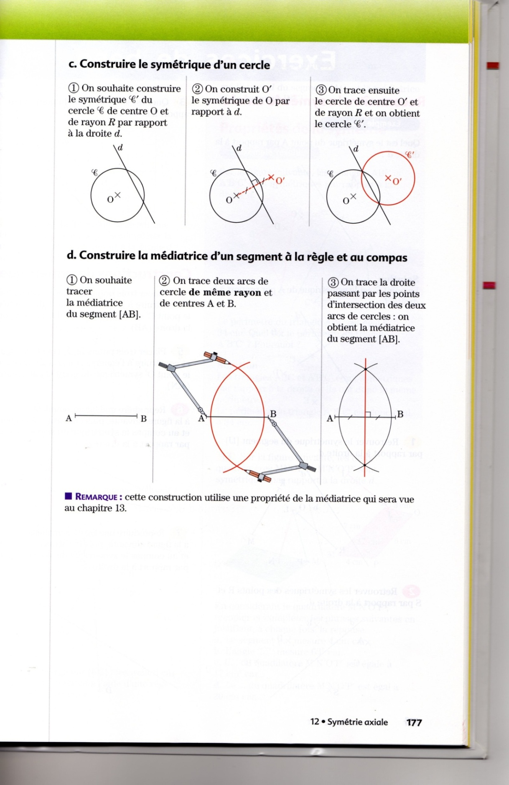**Rappel : Construction de la médiatrice au compas**

**Propriété :** Les trois médiatrices d’un triangle sont concourantes.